姓名：______ 准考证号：______
2024年广西初中学业水平考试
语文
（全卷满分120分 考试时间150分钟）
一、积累（19分）
班级举行“文物里的中国”导览活动，同学们现场作了文物介绍，请你参与并完成下面小题。
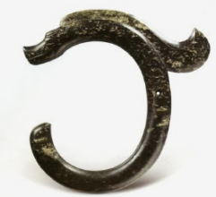
【红山玉龙】我是一枚玉龙玦，来自五千年前的红山。我的造型古朴，线条粗犷。中华民族的先民将自己视为龙的传人，把我制成了蜷曲的龙形。五千年岁月悄然而过，我依然保持着腾空飞舞的轻jié（ ）姿态，在中华多民族大融合的漫长时光中飞翔，起舞。
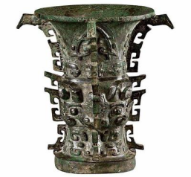
【何尊】①我是青铜器何尊，来自三千年前的西周，造型凝重雄奇，纹饰______。②主人铸造我时，把“宅兹中国”等文字镌刻在我的内胆底部，以铭记先辈的丰功伟绩。③这大概可能是“中国”一词的最早文字记载。④如今虽然我光泽暗淡，但我身上的铭文将先人的荣光，展示在你们眼前。
1. 请为“红山玉龙”介绍词中的加点字注音，根据拼音写汉字。
（1）古朴（ ） （2）轻jié（ ）
2. 请结合语境，解释两则介绍词中画波浪线的词语。
（1）融合 （2）丰功伟绩
3. 填入“何尊”介绍词横线处的成语，你认为最恰当的一项是（ ）
A. 巧妙绝伦 B. 名副其实 C. 多多益善 D. 相得益彰
4. “何尊”介绍词中有一个句子有语病，请指出并修改。
5. 请你根据以下资料夹信息，为铜镜作现场介绍。要求：使用铜镜的口吻介绍，说明顺序合理，信息完整。
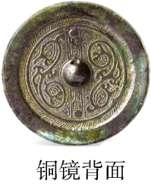 | 【资料夹】西汉铜镜  ▶背面边缘一圈铸有包含“中国大宁”的52字铭文。  ▶表面整体鎏金。  ▶背面布满瑞兽、博局纹样。  ▶正面平滑光洁。

6. 根据语境，填写文学常识和古诗文名句
文物里的中国多姿多彩，诗词里的中国隽永千年。
先秦诗人以“①______，在水一方”营造浪漫意境，北魏郦道元以“清荣峻茂，②______”赞美春冬胜景，唐代陈子昂以“前不见古人，③______”慨叹时间绵长，④______（人名）以“长风破浪会有时，直挂云帆济沧海”抒写雄心壮志。
南宋晏殊借花落燕归暮春图，表达“⑤______，⑥______”的惆怅之感；元代马致远借深秋晚景图，抒发游子“⑦______，⑧______”的浓重乡愁……
中华文明史册上优秀诗文灿若繁星，给世代中国人带来无尽的艺术享受。
二、阅读（41分）
（一）现代文阅读I（本题共3小题，9分）
阅读下面的文字，完成下面小题。
【材料一】
古人云“宁可食无肉，不可居无竹”。但对于大熊猫而言，它居无竹不要紧，食无竹却不得了。它成为“竹林隐士”并非因为喜欢竹林的清雅，而是为了以竹为食。
在大众眼里，大熊猫只以竹子为食，其实倒也不然。从能量供应角度来说，竹子是一种极为低效的食物，因此大熊猫一遇到机会，还是要“开开荤”的。曾经，人们多次在四川省乐山市峨边县发现有大熊猫进入村落羊圈捕食山羊和绵羊。这样一来，在“大熊猫以竹子为食”这句话前，就必须加上“一般”这样的限制词。此外，在生物分类上，大熊猫毕竟是食肉目^{①}的一员，且不说它的远古祖先是名副其实的食肉类动物，就算从现在大熊猫的身体构造上来看，其进化过程中仍保留祖先的一些特点。譬如，大熊猫有着锋利的犬齿和裂齿，这是大熊猫撕食肉类所必备的牙齿，跟狮子的牙齿类似，而与食草动物牛羊的牙齿明显不同。而且，大熊猫的指和趾的末端都有强壮的角质爪，与黑熊类似。
【注释】①食肉目，是哺乳纲下的一目，食肉目动物俗称猛兽或者食肉兽。
（摘编自郭晔旻《“竹林隐士”的饮食生活》）
【材料二】
人们喜欢大熊猫，不仅因为它们外形、动作可爱，可能还有一些别的因素。譬如在动物园观赏大熊猫时，就能发现它们只要醒着就总在玩耍，一会儿在木梯、树木上爬上去趴下来，一会儿抱着轮胎滚来滚去。事实上喜欢玩耍是大熊猫的自然天性，野生大熊猫在吃饱喝足后就会进行各种游戏，甚至有时会下山跑到村子里拿当地农户的水桶器皿当玩具玩。
在可爱憨厚的外表之下，大熊猫也有着不为人知的一面。因为自身各种特化生态特性以及疾病困扰，野生大熊猫生存艰难。20世纪80年代初，在四川曾出现因箭竹大面积开花枯死而导致大熊猫的食物大量减少的情况，这使大熊猫的生存受到严重威胁。大熊猫一天要吃掉大量竹子，但以竹子为主食的习性其实给它们的肠胃带来相当大的压力。一方面竹子纤维多，不太容易消化；另一方面由于竹子营养成分相对较低，大熊猫需要大量进食才能维持生存，因而又加重肠胃负担，使得肠胃疾病成为它们的常见疾病之一，特别是肠扭转、痉挛等疾病成为青壮大熊猫高发病之一。而呼吸道疾病也是大熊猫幼龄和老龄时的常见病，每当春秋气候突变季节，它们就容易感染。
寄生虫感染也是困扰大熊猫的疾病之一。野生大熊猫蛔虫感染几率几乎达到100%，这种感染对它们的危害最大。相关专家调研发现，野生大熊猫寄生蛔虫的数目在100条以下属于轻度感染，重度感染的大熊猫体内虫体数量可达300条以上，严重的甚至可导致死亡。除蛔虫外，蜱类寄生虫也是野生大熊猫身上常见的寄生虫，其中血蜱危害较大，感染率达到100%，会导致大熊猫消瘦、营养不良。
（摘编自李思达《“国宝”大熊猫的动物习性和特点》）
【材料三】
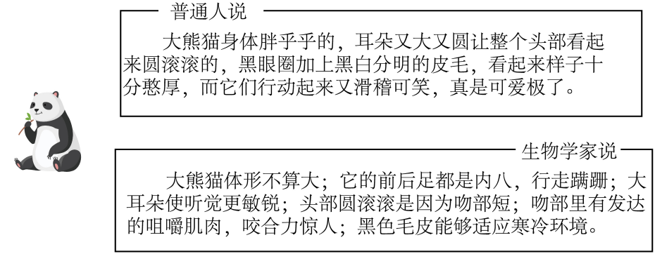
（改编自李思达《“国宝”大熊猫的动物习性和特点》）
7. 下列对材料的理解和分析，正确的一项是（ ）
A. 材料一中，大熊猫属于食肉目，其饮食习性与狮子、黑熊这些食肉动物类似。
B. 材料二画线句子中“之一”“几乎”的使用，增强了说明语言的准确性和生动性。
C. 材料二说明野生大熊猫的艰难生存状况时，运用了举例子、列数字等说明方法。
D. 材料三中，对于大熊猫头部圆滚滚的原因，普通人和生物学家的认识是一致的。
8. 结合材料一、材料三，请从身体构造角度概括大熊猫属于食肉目的原因。
9. 如果你是大熊猫保护志愿者，请根据材料，提出几点保护大熊猫的建议。
（二）现代文阅读Ⅱ（本题共4小题，13分）
阅读下面的文字，完成下面小题。
突然出现的我
李娟
①小时候我家在城里开着一个小商店，店里有着高高的柜台，铺着厚厚的木板。喝酒的人一个挨一个靠在上面高谈阔论，一人持一只杯子或拎一瓶酒。桌上一堆空酒瓶和花生壳。这是我最早接触的哈萨克人。那时我一点也不懂哈萨克语，虽说每日相处，但还是感觉距离遥远，像面临踞天险为关的城池。
②如今，我会说一些哈萨克语了，起码能维持最基本的一些交流，但仍面临着那个城池，难以往前再走一步。
③记得刚刚进入扎克拜妈妈的家庭生活时，一天傍晚扎克拜妈妈让我去看看骆驼在不在南面大山那边。我跑到山上巡视了一番，跑回家气喘吁吁地报告：“骆驼没有！只有‘山羊’！”但当时我还不会“山羊”的哈萨克语，一着急，就用手摸了一把下巴，做出捋胡子的样子：“这个嘛，有的！”
④扎克拜妈妈恍然大悟，大笑而去。从此之后，每当派我去赶山羊的时候，大家就会冲我捋胡子：“李娟，快去！”这当然只是一个笑话，但时间久了，这样的笑话一多，却让我感到孤独得近乎尴尬。
⑤闲暇时候，总是一个人走很远很远，却总是无法抵达想去的那个地方。山坡下，溪水边，蒲公英在白天浓烈地绽放，晚上则仔细地收拢花瓣。洁白轻盈的月亮浮在湛蓝明亮的天空中，若有所知。月亮圆的时候，全世界再也没有什么比月亮更圆。月亮弯的时候，全世界又再没有什么比月亮更弯。
⑥也许我并不孤独，只是太热情……无论如何，我点点滴滴地体会着这孤独，又深深地享受着它。我藉由这孤独而把持自己，不悲伤，不烦躁，平静清明地一天天生活。记住看到的，藏好得到的。
⑦我记录着云。有一天，天上的云如同被一根大棒子狠狠乱搅一通似的，眩晕地胡乱分布。另外一天，云层则像一大幅薄纱巾轻轻抖动在天空。
⑧我记录着路。那些古牧道。那些从遥远的年代里就已经缠绕在悬崖峭壁间的深重痕迹。我想象过去的生活，那时，人们几乎一无所有……荒蛮艰辛，至纯至真。但是，无论他们，还是我们，都渴望着更幸福更舒适的生活，这一点永远没有改变。
⑨我记下了最平凡的一个清晨。半个月亮静止在移动的云海中，我站在山顶，站在朝阳对面。看到扎克拜妈妈正定定地站在南边草坡上。更远的地方，斯马胡力牵着马从西边走来。更更远的地方，稀疏的松林里，卡西穿着红色的外套慢慢往山顶爬去。这样的情景之前无论已经看到过多少次，每一次还是会被突然打动。
⑩一个阴沉的下午，天上的太阳只剩一个发光的圆洞，大约快下雨了。赶牛的卡西回到家后，显得很疲惫，头发上插着一根羽毛。我开始以为是她穿过丛林时不小心挂上的，谁知她一到家就小心取下来，递给扎克拜妈妈。我突然想到，这大约就是猫头鹰^{①}羽毛吧。据说哈萨克族将猫头鹰羽毛视为吉祥的事物，我想问是不是，却不知“猫头鹰”这个词怎么说，就睁只眼闭只眼地模仿了一下，她们一下子明白了，扎克拜妈妈说是。卡西说羽毛是捡来的，扎克拜妈妈仔细地抚摸它，把弄弯的毛捋顺了，然后送给我，让我夹进自己的本子里。我不禁欢喜起来，真心地相信这片羽毛的吉祥。那是第一次感觉自己不那么孤独。
⑪有一次我出远门，因为没电话，大家不知道我回来的确切日期，斯马胡力就每天骑马去汽车走的石头路边看一看。后来还真让他给碰到了。可是马只有一匹，还要驮我的大包小包，于是他让我骑马，自己步行。我们穿过一大片森林、一条白桦林密布的河谷，还有一大片开阔的坡顶灌木丛，走了两个多小时才回到冬库儿的家中。路上，斯马胡力为了给我惊喜，引马绕远路，让我看到了山间的瀑布。我感受到了他满当当的欢乐与情谊。
⑫在这丰饶的夏牧场，我之前的那点孤独算什么呢？
（节选自李娟《前山夏牧场》，有删改）
【注释】①猫头鹰属于国家二级保护动物。保护野生动物，人人有责。
10. 下列对文章内容的理解，不正确的一项是（ ）
A. 天上云或凌乱或轻盈，既写云的状态，也隐含了我的感受。
B. 我记录古牧道，想象过去的生活，思考古今人们的共同追求。
C. 在平凡的清晨被平凡的情景打动，这对我来说是非常偶然的。
D. 回家的路上，我们穿过森林、河谷、丛林，看到了不同的风景。
11. 请根据文章内容完成思维导图。
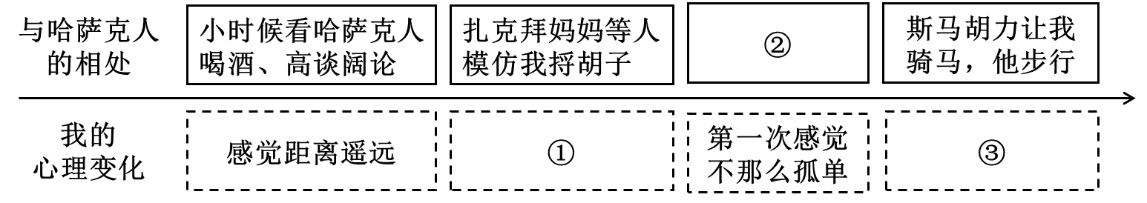
12. 文章第⑤段的景物描写有什么作用？请从内容、结构两方面简要分析。
13. 俄国文学家托尔斯泰说：“写你的村庄，你就写了世界。”作者在本文中呈现了一个什么样的世界？请结合内容简要分析。
（三）古代诗歌阅读（本题共2小题，5分）
阅读下面这首唐诗，完成下面小题。
茅屋为秋风所破歌
杜甫
八月秋高风怒号，卷我屋上三重茅。茅飞渡江洒江郊，高者挂罥长林梢，下者飘转沉塘坳。
南村群童欺我老无力，忍能对面为盗贼。公然抱茅入竹去，唇焦口燥呼不得，归来倚杖自叹息。
俄顷风定云墨色，秋天漠漠向昏黑。布衾多年冷似铁，娇儿恶卧踏里裂。床头屋漏无干处，雨脚如麻未断绝。自经丧乱少睡眠，长夜沾湿何由彻！
安得广厦千万间，大庇天下寒士俱欢颜！风雨不动安如山。呜呼！何时眼前突兀见此屋，吾庐独破受冻死亦足！
14. 下列对这首诗的理解和分析，正确的一项是（ ）
A. 诗歌开篇以比喻的手法生动写出风吹茅屋、茅草纷飞的情形。
B. 诗人称呼“南村群童”为“盗贼”，表明了他对群童痛恨。
C. “俄顷”两句借描写狂风停息的情景，营造深夜恬静的氛围。
D. “娇儿恶卧踏里裂”写出了孩子睡相不好、蹬破被里的情状。
15. 这首诗交织着诗人的种种痛苦和强烈的渴望，请根据诗歌内容写出你的理解。
（四）文言文阅读（本题共5小题，14分）
阅读下面的文言文，完成下面小题。
【甲】
与朱元思书
风烟俱净，天山共色。从流飘荡，任意东西。自富阳至桐庐一百许里，奇山异水，天下独绝。
水皆缥碧，千丈见底。游鱼细石，直视无碍。急湍甚箭，猛浪若奔。
夹岸高山，皆生寒树，负势竞上，互相轩邈，争高直指，千百成峰。泉水激石，泠泠作响；好鸟相鸣，嘤嘤成韵。蝉则千转不穷，猿则百叫无绝。鸢飞戾天者，望峰息心；经纶世务者，窥谷忘反。横柯上蔽，在昼犹昏；疏条交映，有时见日。
（选自《吴均集校注》）
【乙】
游牛首山记
癸卯三月，在金陵与客游牛首山。先一日，宿山下僧舍，凌晨相与摄衣而上，逮午始至最高处。客曰：“吾闻桂林之山名天下，其岩洞丘壑奇异，吾恨未及见，子盍为我言之？”余曰：“未暇也。客且为吾言兹山之胜。”客曰：“然。兹山者，……或晴雨之殊观，朝暮之异态。日月寒暑之不同其时，则莫不有其奇秀、明洁、峻邃之胜以应之。……虽吾亦不能尽言之也。”
余曰：“观止乎？”客曰：“如是。”
余曰：“吾无以告子。凡吾桂之山，其接于目者，皆如是也。……且是山幸而生于兹，使其不幸而生于粤^{①}，则虽欲独以名称^{②}，岂可得哉！”
（选自谢良琦^{③}《游牛首山记》，有删减）
【注释】①粤：此指桂林。②名称：此指名声显赫。③谢良琦：明末清初广西全州人。
16. 下列各组句子中加点词含义不相同的一项是（ ）
A. 千丈见底 见其发矢十中八九（《卖油翁》）
B. 负势竞上 至于负者歌于途（《醉翁亭记》）
C. 宿山下僧舍 屋舍俨然（《桃花源记》）
D. 皆如是也 是进亦忧，退亦忧（《岳阳楼记》）
17. 下列对甲、乙两文的理解和分析，正确的一项是（ ）
A. 甲文首段描写富阳至桐庐的山水，与下文构成先分后总的结构。
B. 甲文情景交融，借景物描写表达作者积极入世、建功立业的志向。
C. 乙文作者与金陵客相约登牛首山，清晨已到达山顶，欣赏美景。
D. 乙文作者认牛首山幸好在金陵，如果在桂林，它就不会出名。
18. 将文中画横线的句子翻译成现代汉语。
（1）风烟俱净，天山共色。
（2）虽吾亦不能尽言之也。
19. 观察景物的角度多种多样。陶弘景《答谢中书书》中“两岸石壁，五色交辉”采用了平视的观察角度；甲文“游鱼细石，直视无碍”的观察角度是①______，“争高直指，千百成峰”的观察角度是②______。
20. 仁者乐山，智者乐水。山水美景，我心向往。请你为富阳一带的山、金陵的牛首山分别拟一则宣传语。要求：体现山中景色的主要特点，每则20字以内。
示例：奔流千里，木秀林密，三峡美景，天下无双！（仅供参考，句式不限）
三、综合（10分）
21. 复兴中学举办以“追求”为主题的名著明信片制作大赛，请你完成以下任务。
（1）【素材选择】请你从以下名著中选择一部作为明信片制作的素材。要求：以“追求”为主题，结合所选名著的内容阐明选择理由。
《朝花夕拾》 《红星照耀中国》 《钢铁是怎样炼成的》
（2）【画面确定】根据第（1）小题所选的名著，你会选择①______（人名）作为画面的主要形象，并选择与之相关的情节来表现“追求”的主题，这个情节是②______。
（3）【活动总结】明信片制作大赛结束后，有同学提出意见，认为制作明信片之类的活动并不能促进名著阅读，我们应该专注于读书本身；也有同学认为助读活动形式很好，有助于推进名著阅读。你赞成哪一方观点？请谈谈你的看法，写一段80字以内的议论性文字。要求：观点明确，有理有据。
四、写作（50分）
22. 根据要求写作。
体育中考结束后，小广高呼“终于轻松啦！再也不用天天运动了”，而同班好友小西依然按照以往的习惯坚持运动，有时跑步，有时打球，有时游泳……
小西希望小广也能坚持运动，因为体育运动，不是为了体育考试，而是为了……
请你以九年级学生“小西”的身份，给“小广”写一封信，结合自身的经历和感悟，鼓励他（她）坚持运动。
要求：①把题目“给小广的一封信”抄写到答题卡指定位置；②不要套作，不得抄袭；③不得透露真实的校名、人名等信息；④不少于600字。

